In [3]:

*#* 추가문제 *-* 설문조사 *#18, p45*

*#* 다음은 직장인 *10*명의 수입과 교육받은 기간을 조사한 자료이다*.*

*#* 산점도와 상관계수를 구하고*,* 수입과 교육기간 사이에 어떤 상관관계가 있는지 설명하시오*.*

**import** matplotlib.pyplot **as** plt

*#* 수입과 교육기간 데이터

income **=** [121, 99, 41, 35, 40, 29, 35, 24, 50, 60]

learning_time **=** [19, 20, 16, 16, 18, 12, 14, 12, 16, 17]

plt**.**scatter(income, learning_time) plt**.**show()

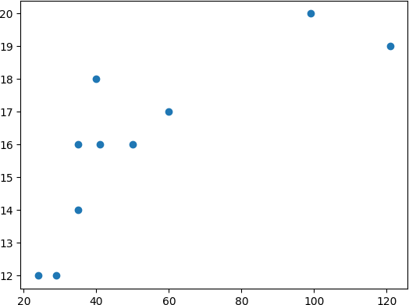

In [2]:

*#* 추가문제 *-* 설문조사 *#18.1, p45*

**from** scipy **import** stats

income **=** [121, 99, 41, 35, 40, 29, 35, 24, 50, 60]

learning_time **=** [19, 20, 16, 16, 18, 12, 14, 12, 16, 17]

values **=** stats**.**pearsonr(income, learning_time) print(f"상관계수 : {values[0]:.3f}")

print(f"p-value : {values[1]:.3f}")

상관계수 : 0.793

p-value : 0.006

Loading [MathJax]/jax/output/CommonHTML/fonts/TeX/fontdata.js